**REQUERIMENTO 016/2021**

***OS VEREADORES QUE A ESTA SUBSCREVEM, NO USO DE SUAS ATRIBUIÇÕES LEGAIS, APRESENTAM A SEGUINTE PROPOSIÇÃO, A SER APRECIADA E VOTADA PELOS SEUS PARES, REQUEREM*:**

**Requeremos,** que a SANEPAR – Companhia de Saneamento do Paraná, unidade de Renascença/ PR, conserte bueiro na Rua Guerino Corlassolli. Segue imagens:

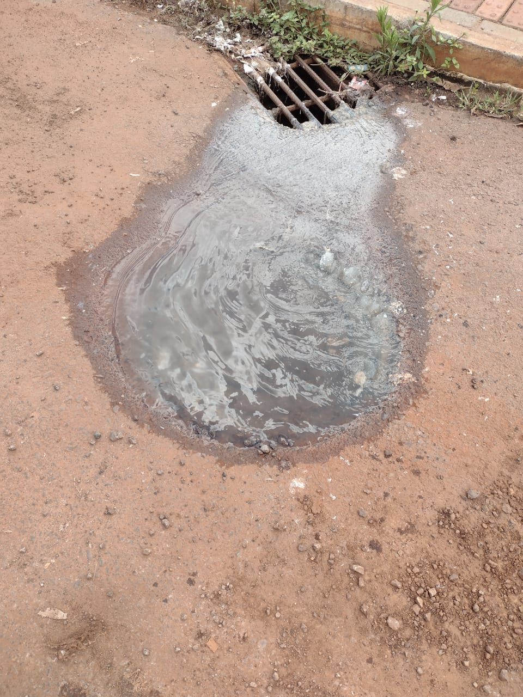

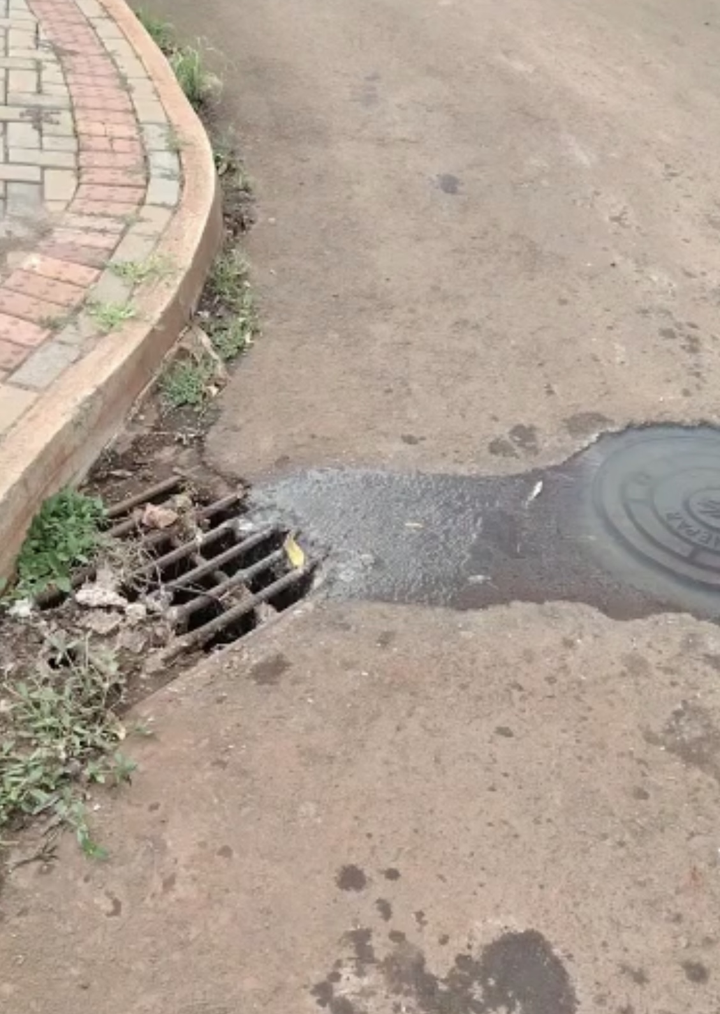

**JUSTIFICATIVA:**

O pedido é necessário pois os moradores vêm sofrendo com o vazamento de esgoto que está voltando e escorrendo pela rua, provocando mau-cheiro.

**Sala das Sessões da Câmara de Renascença, aos 30 de Novembro de 2021.**

**Luiz Carlos de Souza Vieira Lopez**

**Vereador Proponente**

**Gilmar Schmidt Marieli Folle Nardi**

**Vereador Apoiador Vereadora Apoiadora**

**Marcos Antônio Valandro Antonio Ari Dalla Cortt**

**Vereador Apoiador Vereador Apoiador**